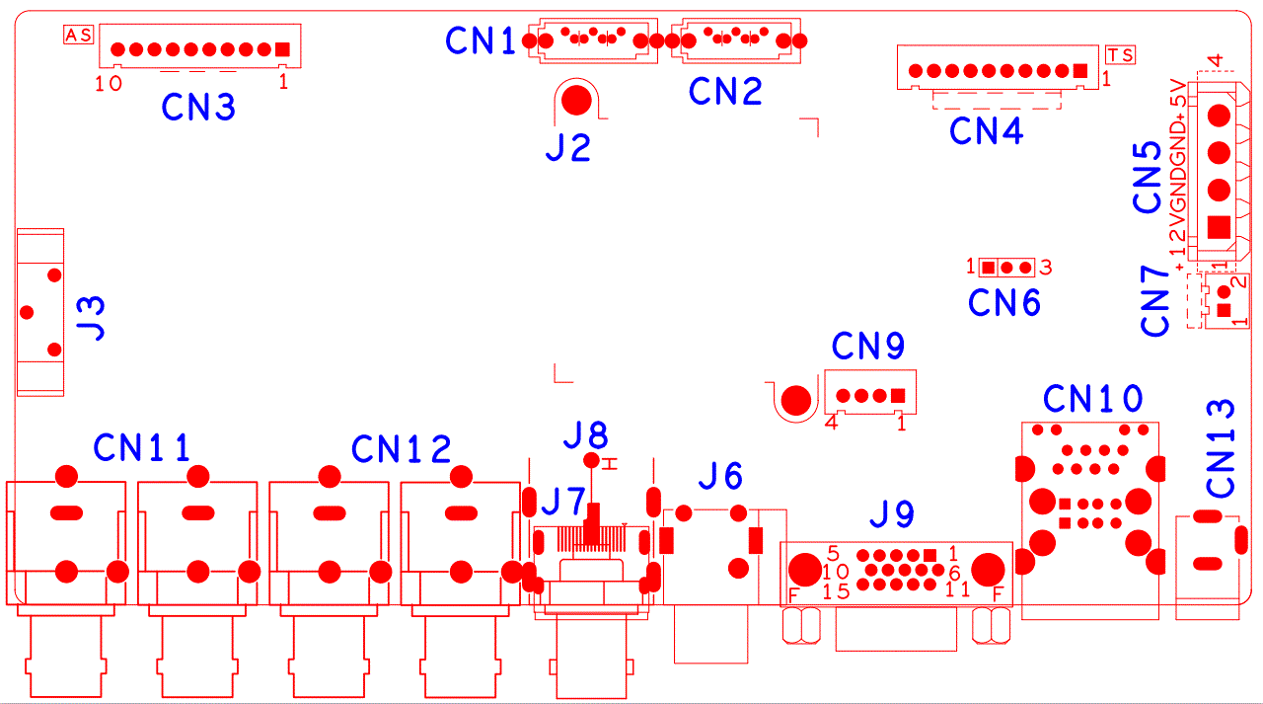

代号 | 功能描述 | 接口定义
CN3 | 带单片机前面板扩展座子 | 1:+5 | 2:GND | 3:+5_STB | 4:GND
 |  | 5:NC | 6:NC | 7:RXD_FRONT | 8:TXD_FRONT
 |  | 9:PWR_S | 10:GND
CN1 | SATA接口
CN2 | SATA接口
CN4 | 10Pin不带单片机前面板扩展座子 | 1:+3.3 | 2:GND | 3:IR | 4:COL1
 |  | 5:COL3 | 6:COL4 | 7:ROW4 | 8:COL2
 |  | 9:ALARM | 10:REC
CN5 | 硬盘电源座子 | 1:+12 | 2:GND | 3:GND | 4:+5
CN6 | RS232
CN7 | 风扇电源座子 | 1：+12 | 2：GND
CN13 | 12V电源输入接口
CN10 | 2USB+RJ45组合接口
J9 | VGA接口
CN9 | 前面板USB扩展座子 | 1:+5 | 2:USB3_DM1 | 3:USB3_DP1 | 4:GND
J6 | 音频RCA组合接口 | 上:AUDIO_OUT_MAIN | 下:AUDIO1
J7 | HDMI接口
J8 | CVBS接口（仅带CVBS的型号支持该接口）
CN12 | 4口视频BNC输入端子 | 左下:VIDEO4 | 左上:VIDEO3 | 右下:VIDEO2 | 右上:VIDEO1
CN11 | 4口视频BNC输入端子 | 左下:VIDEO8 | 左上:VIDEO7 | 右下:VIDEO6 | 右上:VIDEO5
J3 | 电池座子
J2 | 散热片

